

El evento se ha consolidado como el punto de encuentro del ecosistema digital de la Comunidad de Madrid,
Los ingenieros de Telecomunicación de Madrid celebran con éxito la VIII Noche de las Telecomunicaciones de Madrid

- En el acto se realizó una mesa redonda para destacar el papel del ingeniero de telecomunicación en la edificación inteligente, en el que se llegó a la conclusión de que ingenieros de telecomunicación deben formar parte del diseño de los edificios y ciudades del futuro, ya que es necesario implementar tecnología digital de calidad al servicio de las persona y de los ciudadanos

- Agustín Muñoz-Grandes, responsable de Accenture Security, en la categoría de Ciberseguridad; Natalia Rodríguez Núñez-Milara, fundadora y CEO de Saturno Labs, en Inteligencia Artificial y Big Data; Albert Triola, director general para España de Oracle, en la categoría de Identidad Digital; Miguel Ángel Valero, delegado del director para Accesibilidad y Responsabilidad Social, en la categoría de Responsabilidad Social; y IoTMADLab en IoT y Conectividad, fueron los galardonados de la noche

- El encuentro se celebró el 22 de abril y sirvió para fomentar el intercambio de experiencias entre asociados y el sector TIC, convirtiéndose en el punto de encuentro del ecosistema digital madrileño

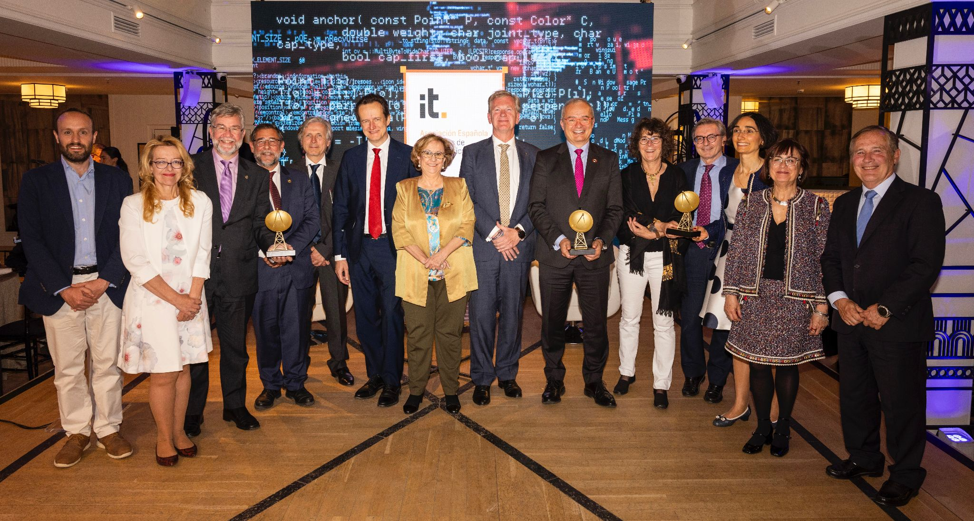
Inmaculada Sánchez Ramos, presidenta de la AEIT-Madrid; la Junta Directiva de la AEIT-Madrid y los premiados de la VII Noche de las Telecomunicaciones.
Madrid, 23 de abril de 2024.- Un año más, la Asociación Española de Ingenieros de Telecomunicación de Madrid celebró su ya tradicional Noche de las Telecomunicaciones, en esta ocasión su octava edición. El evento ya se ha convertido en un punto de encuentro de referencia del ecosistema digital madrileño y tiene por objetivo fomentar el networking entre los asociados para intercambiar experiencias y reconocer el importante trabajo que se realiza desde la profesión. Fue una noche muy especial en la que se reconoció el excepcional trabajo realizado en el ámbito de las TIC por profesionales, empresas e instituciones, que han contribuido al avance de la Transformación Digital y la Innovación en la Comunidad de Madrid.

Esta cita de la sociedad madrileña con los profesionales de la Ingeniería de Telecomunicación, ha convertido a la Noche de las Telecomunicaciones de Madrid, en el núcleo del ecosistema digital madrileño, en el que se dieron cita representantes académicos, de la industria, clústeres tecnológicos de Comunidad de Madrid, representantes de las consultorías tecnológicas, recursos humanos, además de representantes de las autoridades públicas madrileñas, en definitiva, estaba representada toda la sociedad civil de Madrid.

En palabras de Inmaculada Sánchez Ramos, presidenta de la Asociación de Ingenieros de Telecomunicación de Madrid, “ahora más que nunca es fundamental que la sociedad, empresas e instituciones públicas cuenten con la Ingeniería de Telecomunicación para poder afrontar los enormes retos en los que estamos inmersos”. En su opinión, “nuestra profesión es fundamental para contribuir y apoyar los avances y desafíos que tenemos por delante, que nos permite impulsar y contribuir a que todos tengamos una sociedad desarrollada y a la vez segura con aspectos claves como la ciberseguridad, big data, movilidad, ética o la inteligencia artificial entre otras materias”.

Durante el evento se hizo la entrega de los premios Noche de las Telecomunicaciones de Madrid, cuyas categorías se han adaptado a las disciplinas digitales de mayor impacto en la actualidad. En concreto, el Premio Ciberseguridad ha recaído en Agustín Muñoz-Grandes, responsable de Accenture Security Lead por ser un reconocido directivo y experto en ciberseguridad con más de 25 años de experiencia en las industrias de ciberseguridad, TI y telecomunicaciones.

Natalia Rodríguez Núñez- Milara, fundadora y CEO de Saturno Labs, ha obtenido el Premio Inteligencia Artificial y Big Data. Rodríguez Núñez-Milara, recientemente preciada con el Premio Nacional de Innovación 2023, es un referente en el sector para que los jóvenes, y en particular las mujeres, se acerquen a los estudios de Ingeniería de Telecomunicación y es la CEO y fundadora de Saturno Labs, la única empresa española seleccionada para participar en la prestigiosa competición ALEXA PRIZE de Amazon.

El Premio Identidad digital ha recaído en Albert Triola, director general de Oracle y vicepresidente senior en Oracle, por ser un destacado experto en bases de datos, identidad digital y en el desarrollo de soluciones con capacidad para identificar personas en línea o proteger el acceso a aplicaciones empresariales tanto en la nube como en entornos locales y ha sido seleccionado por el Hispanic Technology Executive Council (HITEC) como uno de los 50 profesionales más influyentes de la Industria Tecnológica.

Premio IoT y Conectividad recayó en el Laboratorio de IoT de Madrid, IoTMADLab, por ser un espacio físico y virtual que tiene por objetivo definir un modelo estandarizado de red IoT abierto, neutro e interoperable para facilitar la conexión directa entre dispositivos (equipos, sensores y actuadores) de diferentes fabricantes y servicios.

Finalmente, el Premio de Compromiso Social de AEIT Madrid, fue para Miguel Ángel Valero, delegado del director para Accesibilidad y Responsabilidad Social por su amplísima carrera centrada en el análisis, diseño, desarrollo y evaluación de las TIC para el apoyo a las personas con discapacidad, mayores, entornos hospitalarios, rural, educativo y de cooperación al desarrollo. Valero es coautor de 7 registros software y 2 patentes relacionadas con productos y servicios TIC en el área de la ingeniería social y sanitaria y ha publicado alrededor de 150 artículos.

El papel del ingeniero de Telecomunicación en el ecosistema del urbanismo y la edificación inteligente

Durante el evento también se realizó una mesa redonda sobre el ecosistema del urbanismo y la edificación inteligente: el papel de los ingenieros de Telecomunicación en la que participaron José Luis del Valle, presidente de LAR España Real Estate SOCIMI, y José María García Gómez, viceconsejero de Vivienda, Transportes e Infraestructuras de la Comunidad de Madrid.
En el acto se manifestó que el sector del urbanismo e inmobiliario supone ya el 12% de la economía española. En opinión de los participantes, las telecomunicaciones son indispensables para las grandes áreas metropolitanas, pero también para combatir la despoblación a través del teletrabajo, la telemedicina.
Se dejó claro que el sector inmobiliario ha venido utilizando las tecnologías desde el año 1998 y que en la actualidad tiene un elevado grado de implantación, de hecho, en su opinión los ingenieros de telecomunicación deben formar parte del diseño de las ciudades y edificios del futuro, ya que es necesario implementar tecnología digital de calidad al servicio de las persona y de los ciudadanos.
El acto contó con la participación de altos representantes del sector privado y público como el viceconsejero de Vivienda, Transporte e Infraestructuras; el alcalde de Las Rozas; el vicerrector de Transformación y Educación Digital e Inteligencia Artificial de la Universidad Rey Juan Carlos; así como destacados representantes del sector privado entre los que se encontraban Aultesi, Digitales, Aslan, Fundación Empresa Seguridad y Sociedad Digital, Consorcio Madrid Capital Mundial MWCC, Alastria, AENOR y Recursos Humanos DCH y Club de amigos de la Sociedad de la Información.
Esta VIII Noche de las Telecomunicaciones de Madrid ha contado con la colaboración de colaboradores principales como Cellnex, Cisco, DXC Technology y Fundación Orange.

Sobre la Asociación Española de Ingenieros de Telecomunicación de Madrid (AEIT-Madrid)
La Delegación en Madrid de la Asociación Española de Ingenieros de Telecomunicación (AEIT-Madrid) nace en 2009 por mandato de la Asamblea General de la Asociación Española de Ingenieros de Telecomunicación (AEIT), con el objeto de completar su modelo territorial y dar un servicio de proximidad a sus asociados en una Comunidad Autónoma que concentra a unos 3.000, alrededor del 40% de los asociados del total nacional.
Con el fin de ser la asociación de referencia para todos los Ingenieros de Telecomunicación que desarrollan su actividad en la Comunidad de Madrid, AEIT-Madrid tiene entre sus líneas prioritarias de trabajo la de potenciar la relevancia socioeconómica de la Ingeniería de Telecomunicación y sus profesionales, mediante la intensificación de las relaciones con las empresas, instituciones y universidades de la Comunidad, así como el fomento de la incorporación y participación activa de sus asociados, especialmente de los más jóvenes, y la provisión de herramientas que faciliten su orientación y reciclaje profesional, para impulsar su reconocimiento en los ámbitos empresarial e institucional, así como en el mercado de trabajo.

Más información:
Mónica Galván Heredia: comunicacion@actitud.es
91 302 28 60

